基本作業－435 粉体サンプリング時のトラブル事例

基本操作の手抜きは事故のもと

パウダーサンプリング中発火により顔面に軽い火傷を負った。
バックフィルターから落下してくるパウダー（粉体）のサンプリングポイントは下記図のようになっている。
このパウダーには、プロピレンガス3～4wt／％ が含まれており、温度は40℃である。パウダーサンプリング前にサンプルポット内をN₂置換後（2～3回くり返す）V₃弁を開けサンプルポットにパウダーを導入する。次にV₃弁を閉め再度N₂で置換後、サンプルポットに留ったパウダーを、V₄弁を開けてサンプリングすることになっている。
A係員はN₂置換しないで、V₃、V₄弁を開け、V₂弁を少し開けてガスをにがしながら連続してサンプリングを行ったところ発火し顔面に軽い火傷を負った。
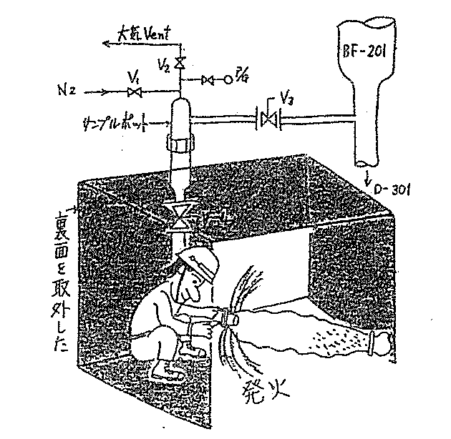
原 因
１. サンプルポットをN₂置換しないでサンプルを連続して採取した。
２. 保護具の未着用
３. 発火の原因は静電気ではないかと思われる。
４. サンプルポットボックスの通風及びN₂置換の操作をボックスの外へ廻って行うことになっており若干面倒な面があった。

対 策
１. SOPの徹底をはかりN₂置換の回数を3回から5回とした。
２. 防災面を現場にそなえ着用の徹底をはかった。
３. サンプリング操作手順を現場に掲示した。
４. サンプルポット回りのボックスの一面を取外し、操作及び通風をよくした。

